Chers amis, bonjour

Je vous retrouve avec bonheur aujourd’hui, après des semaines de compagnonnage quotidien pendant lesquelles nous avons suivi St Paul dans ses pérégrinations. D’autres, à la fois beaucoup plus anciennes et on ne peut plus actuelles, sont portées à notre réflexion et à notre méditation en cette Fête-Dieu, fête du Corps et du Sang du Christ, à travers l’extrait du livre du Deutéronome que voici :

« Moïse disait au peuple d’Israël : « Souviens-toi de la longue marche que tu as faite pendant quarante années dans le désert ; le Seigneur ton Dieu te l’a imposée pour te faire connaître la pauvreté ; il voulait t’éprouver et savoir ce que tu as dans le cœur : est-ce que tu allais garder ses commandements, oui ou non ? Il t’a fait connaître la pauvreté, il t’a fait sentir la faim, et il t’a donné à manger la manne – cette nourriture que ni toi ni tes pères n’aviez connue – pour te faire découvrir que l’homme ne vit pas seulement de pain, mais de tout ce qui vient de la bouche du Seigneur.
« N’oublie pas le Seigneur ton Dieu qui t’a fait sortir du pays d’Égypte, de la maison d’esclavage. C’est lui qui t’a fait traverser ce désert, vaste et terrifiant, pays des serpents brûlants et des scorpions, pays de la sécheresse et de la soif. C’est lui qui, pour toi, a fait jaillir l’eau de la roche la plus dure. C’est lui qui dans le désert t’a donné la manne – cette nourriture inconnue de tes pères. »

Cette parole de Moïse me rappelle celle de parents à leurs enfants : « N’oublie jamais d’où tu viens ! » L’expérience de temps difficiles peut s’avérer salutaire pour ceux qui savent en tirer les leçons et les enseignements. Encore faut-il faire preuve de modestie, d’humilité, et de reconnaissance vis-à-vis de ceux ou de Celui qui nous a porté tout au long de cette épreuve, car sans eux, sans Lui, nous étions probablement perdus. Il est Celui sur qui on peut compter en toutes circonstances, qui trouvera toujours une solution pour satisfaire nos besoins fondamentaux et nous prémunir du danger. C’est ce que ne doivent jamais oublier ceux qui auront réussi à en réchapper. La persévérance vérifiera la qualité de leur foi et montrera aussi ce qu’ils ont dans le coeur, ou dans le ventre. Ne te comporte pas comme un fils ingrat vis-à-vis de tes parents, ou de ton Dieu, comme si tu ne leur devais rien ou si ce qu’ils t’ont apporté était un dû.
La longue période de confinement, l’état d’urgence sanitaire toujours en cours, sont à cet égard une période durant laquelle notre vanité, notre orgueil, notre suffisance en ont pris un coup. Nous étions à la merci d’une contamination et la peur de la mort nous a recroquevillés dans nos maisons et nos appartements. Nous avons pris les mesures sanitaires nécessaires à notre survie et celle de nos proches et nous nous sommes promis que « après » ne sera jamais plus comme « avant ». Il ne tient qu’à nous qu’il en soit ainsi. L’« après » sera ce que nous en ferons. Allons-nous tirer les leçons, les enseignements de cette période inédite où nous avons connu la faim, la soif, la morsure du serpent et du scorpion covid-19 ? Où aurons-nous simplement hâte de retrouver la vie d’« avant », celle de nos esclavages passés ? C’est le danger qui nous menace en plus de celui de la récession dans laquelle nous entrons, et pour longtemps. Allons-nous retomber dans l’idolâtrie consumériste, du toujours plus, toujours mieux, de ces dieux qui marchent à notre tête, ou allons-nous revenir à cette Alliance que Dieu a scellée avec nous pour notre bonheur et pour la vie ? S’il n’y a pas de vaccin contre le covid, il y en a un contre l’idolâtrie de notre monde païen : la fidélité à l’Alliance, l’obéissance à ses commandements. A lire, à relire comme on relit une notice avant utilisation pour ne pas faire de bêtises et annuler la garantie, à lire et à méditer pour en assurer la pérennité et en goûter les fruits.

Qu’est-ce que tu as dans le ventre ou dans le cœur. Dans le cœur plutôt que dans le ventre. Qu’est-ce que tu attends de moi ? semble nous dire Dieu. Que je réponde à tes besoins fondamentaux de nourriture et de boisson ? Mais ça je le fais déjà, nous répond Dieu. Mais pour vivre pleinement, il ne faudrait pas oublier la seule nourriture qui se transforme en vie éternelle. C’est le message de l’Evangile de ce jour.

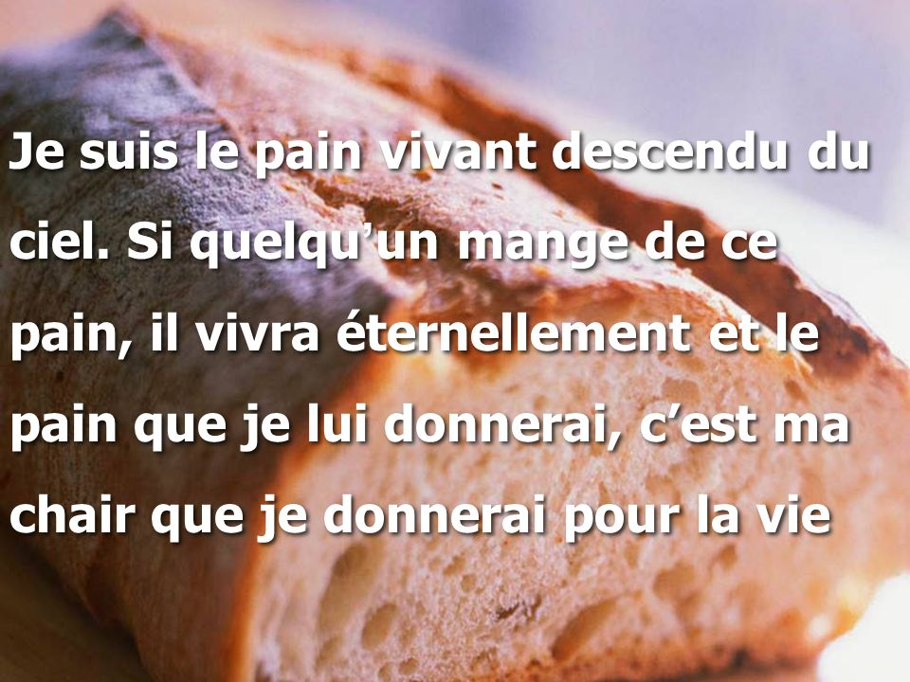
« Après avoir nourri la foule avec cinq pains et deux poissons, Jésus disait : « Moi, je suis le pain vivant, qui est descendu du ciel : si quelqu’un mange de ce pain, il vivra éternellement. Le pain que je donnerai, c’est ma chair, donnée pour que le monde ait la vie. » Les Juifs discutaient entre eux : « Comment cet homme-là peut-il nous donner sa chair à manger ? »
Jésus leur dit alors : « Amen, amen, je vous le dis : si vous ne mangez pas la chair du Fils de l’homme, et si vous ne buvez pas son sang, vous n’aurez pas la vie en vous. Celui qui mange ma chair et boit mon sang a la vie éternelle ; et moi, je le ressusciterai au dernier jour. En effet, ma chair est la vraie nourriture, et mon sang est la vraie boisson. Celui qui mange ma chair et boit mon sang demeure en moi, et moi je demeure en lui. De même que le Père, qui est vivant, m’a envoyé, et que moi je vis par le Père, de même aussi celui qui me mangera vivra par moi.
« Tel est le pain qui descend du ciel : il n’est pas comme celui que vos pères ont mangé. Eux, ils sont morts ; celui qui mange ce pain vivra éternellement. »

La vie et la survie de notre organisme sont intimement liées au manger et au boire. Vérité de Lapalisse me direz-vous. C’est entendu. S’abstenir ou être privé de nourriture ou de boisson conduit irrémédiablement à la mort, plus rapidement pour la boisson que pour la nourriture comme en témoignent les grèves de la faim. Ainsi, nous vivons parce que nous mangeons et buvons. Nous vivons également par ce que nous mangeons et buvons. Nous sommes un peu ce que la nourriture et la boisson amènent à nos corps comme en témoignent notre santé ou les problèmes de santé liés à l’alimentation et à la boisson. Ceci étant acquis, nous comprenons un peu mieux le sens des propos de Jésus qui pourtant heurtent, scandalisent les juifs qui l’écoutent, au point que beaucoup de disciples, à partir de ce moment, le quittent. Face à cette désertion aussi brutale que massive, Jésus se tourne vers ses apôtres pour connaitre leur sentiment. « Et vous, vous voulez me quitter aussi ? » « A qui irions-nous Seigneur, tu as les paroles de la vie éternelle » répondra Pierre.
Jésus vient de frapper fort, trop fort pour la plupart, mais juste, pour les siens. Ils ont compris que faire corps avec leur maître était une question de vie ou de mort. Mais comment faire corps avec lui ? Par sa Parole ? C’est entendu. Mais encore ? Par une communion physique avec lui, en mangeant ce pain qu’il présente comme étant son Corps, en buvant ce vin qu’il présente comme étant son sang. Si nous faisons la grève de cette faim, nous n’avons pas sa vie en nous. Est-ce à dire pour autant qu’il suffirait de communier à la messe pour être un vivant ? Oh que non ! Ce serait trop facile. Il s’agit de laisser se faire cette alchimie entre Lui et nous pour que tout notre être, toute notre vie soit intimement modelée à son image. Autrement cette démarche sacramentelle, ce rite, seraient ramenés à de la magie ou du fétichisme. Le manger et le boire, Lui, ce n’est pas faire de nous des cannibales. Le manger et le boire, c’est Lui exprimer notre désir qu’il demeure en nous, qu’il nous transforme, qu’il fasse de nous des vivants dès maintenant, des vivants pour l’éternité. Voilà la signification profonde de ce sacrement largement boudé par les chrétiens qui vont dès lors mourir comme les autres, à se contenter des nourritures de notre monde moderne, et Dieu sait qu’elles peuvent nous tromper et nous amener sur de fausses pistes.
Nous observons le phénomène à la sortie de ce confinement où la plupart reprennent leurs vieilles (mauvaises) habitudes, continuent à vivre comme avant, comme s’il ne s’était rien passé. Dans l’extrait du livre du Deutéronome de ce dimanche, Moïse dit à son peuple : « Dieu t’a fait connaître l’épreuve, la faim et la soif, pour savoir ce que tu as dans le cœur ». Qu’avons-nous dans le coeur ? Qu’avons-nous dans le ventre ? Telle est la question. Elle n’est pas de savoir si notre Eglise s’en remettra ou si elle y laissera des plumes comme beaucoup d’entreprises. La question est de savoir si nous voulons nous appliquer à observer les commandements pour être des vivants, des vivants de cette vie éternelle que nous donne le Christ. Si nous voulons nous laisser formater par le Christ pour être des chrétiens.

Je vous souhaite un bon dimanche après-midi et vous dis à bientôt

Amicalement
Votre frère prêtre Jean-Pierre

